

UNIDAD DE GESTION DE RIESGOS
UNIVERSIDAD NACIONAL DE SAN LUIS

Norma Argentina IRAM Parte 1 y 2.

IRAM INSTITUTO DE RACIONALIZACION DE MATERIALES

Colores y señales de seguridad

La función de los colores y las señales de seguridad es atraer la atención sobre lugares, objetos o situaciones que puedan provocar accidentes u originar riesgos a la salud, así como indicar la ubicación de dispositivos o equipos que tengan importancia desde el punto de vista de la seguridad.

La normalización de señales y colores de seguridad sirve para evitar, en la medida de lo posible, el uso de palabras en la señalización de seguridad. Estos es necesario debido al comercio internacional así como a la aparición de grupos de trabajo que no tienen un lenguaje en común o que se trasladan de un establecimiento a otro.

Por tal motivo en nuestro país se utiliza la norma IRAM 10005- Parte 1,cuyo objeto fundamental es establecer los colores de seguridad y las formas y colores de las señales de seguridad a emplear para identificar lugares, objetos, o situaciones que puedan provocar accidentes u originar riesgos a la salud.

Definiciones generales

Color de seguridad: A los fines de la seguridad color de características específicas al que se le asigna un significado definido.

Símbolo de seguridad: Representación gráfica que se utiliza en las señales de seguridad.

Señal de seguridad: Aquella que, mediante la combinación de una forma geométrica, de un color y de un símbolo, da una indicación concreta relacionada con la seguridad. La señal de seguridad puede incluir un texto (palabras, letras o cifras) destinado a aclarar sus significado y alcance.

Señal suplementaria: Aquella que tiene solamente un texto, destinado a completar, si fuese necesario, la información suministrada por una señal de seguridad.

Aplicación de los colores

La aplicación de los colores de seguridad se hace directamente sobre los objetos, partes de edificios, elementos de máquinas, equipos o dispositivos, los colores aplicables son los siguientes:
ROJO

El color rojo denota parada o prohibición e identifica además los elementos contra incendio. Se usa para indicar dispositivos de parada de emergencia o dispositivos relacionados con la seguridad cuyo uso está prohibido en circunstancias normales, por ejemplo:

- Botones de alarma.
- Botones, pulsador o palancas de parada de emergencia.
- Botones o palanca que accionen sistema de seguridad contra incendio (rociadores, inyección de gas extintor, etc.).

También se usa para señalar la ubicación de equipos contra incendio como por ejemplo:

- Matafuegos.
- Baldes o recipientes para arena o polvo extintor.
- Nichos, hidrantes o soportes de mangas.
- Cajas de frazadas.

AMARILLO

Se usará solo o combinado con bandas de color negro, de igual ancho, inclinadas 45º respecto de la horizontal para indicar precaución o advertir sobre riesgos en:

- Partes de máquinas que puedan golpear, cortar, electrocutar o dañar de cualquier otro modo; además se usará para enfatizar dichos riesgos en caso de quitarse las protecciones o tapas y también para indicar los límites de carrera de partes móviles.

- Interior o bordes de puertas o tapas que deben permanecer habitualmente cerradas, por ejemplo de: tapas de cajas de llaves, fusibles o conexiones eléctricas, contacto del marco de las puertas cerradas (puerta de la caja de escalera y de la antecámara del ascensor contra incendio), de tapas de piso o de inspección.

- Desniveles que puedan originar caídas, por ejemplo: primer y último tramo de escalera, bordes de plataformas, fosas, etc..

- Barreras o vallas, barandas, pilares, postes, partes salientes de instalaciones o artefacto que se prolonguen dentro de las áreas de pasajes normales y que puedan ser chocados o golpeados.

- Partes salientes de equipos de construcciones o movimiento de materiales (paragolpes, plumas), de topadoras, tractores, grúas, zorras autoelevadores, etc.).

VERDE

El color verde denota condición segura. Se usa en elementos de seguridad general, excepto incendio, por ejemplo en:

- Puertas de acceso a salas de primeros auxilios.

- Puertas o salidas de emergencia.

- Botiquines.

- Armarios con elementos de seguridad.

- Armarios con elementos de protección personal.

- Camillas.

- Duchas de seguridad.

- Lavaojos, etc.

AZUL

El color azul denota obligación. Se aplica sobre aquellas partes de artefactos cuya remoción o accionamiento implique la obligación de proceder con precaución, por ejemplo:

- Tapas de tableros eléctricos.

- Tapas de cajas de engranajes.

- Cajas de comando de aparejos y máquinas.

- Utilización de equipos de protección personal, etc.

Cuadro resumen de los colores de seguridad y colores de contraste de contraste

Color de Seguridad | Significado | Aplicación | Formato y color de la señal | Color del símbolo | Color de contraste
Rojo | · Pararse  · Prohibición  · Elementos contra incendio | · Señales de detención  · Dispositivos de parada de emergencia  · Señales de prohibición | Corona circular con una barra transversal superpuesta al símbolo | Negro | Blanco
Amarillo | · Precaución | · Indicación de riesgos ( incendio, explosión, radiación ionizante) | Triángulo de contorno negro | Negro | Amarillo
 | · Advertencia | · Indicación de desniveles, pasos bajos, obstáculos, etc. | Banda de amarillo combinado con bandas de color negro
Verde | · Condición segura  · Señal informativa | · Indicación de rutas de escape. Salida de emergencia. Estación de rescate o de Primeros Auxilios, etc. | Cuadrado o rectángulo sin contorno | Blanco | Verde
Azul | · Obligatoriedad | · Obligatoriedad de usar equipos de protección personal | Círculo de color azul sin contorno | Blanco | Azul

Especificación de los colores de seguridad y de contraste

Color de seguridad | Designación según norma IRAM-DEF D I 054
Amarillo | 05-1-040 (Brillante)  05-3-090 (Fluorescente)  05-2-040 (Semimate)  05-3-040 (Mate)
Azul | 08-1-070 (Brillante)  08-2-070 (Semimate)
Blanco | 11-1-010 (Brillante)  11-2-010 (Semimate)  11-3-010 (Mate)
Negro | 11-1-060 (Brillante)  11-2-070 (Semimate)  11-3-070 (Mate)
Verde | 01-1-160 (Brillante)  01-3-150 (Mate)
Rojo | 03-1-050 (Brillante)

Se recomienda el uso de tonos mates o semimates. Cuando la reflexión no dificulte la visión puede usarse tonos brillantes. Cuando se requiera utilizar señales retroreflectoras, en cuyo caso las láminas reflectoras deben cumplir con la norma IRAM 10033, debiendo seleccionarse los colores según la gama que establece la misma.

Forma geométrica de las señales de seguridad
Señales de prohibición

La forma de las señales de prohibición es la indicada en la figura 1. El color del fondo debe ser blanco. La corona circular y la barra transversal rojas. El símbolo de seguridad debe ser negro, estar ubicado en el centro y no se puede superponer a la barra transversal. El color rojo debe cubrir, como mínimo, el 35 % del área de la señal.
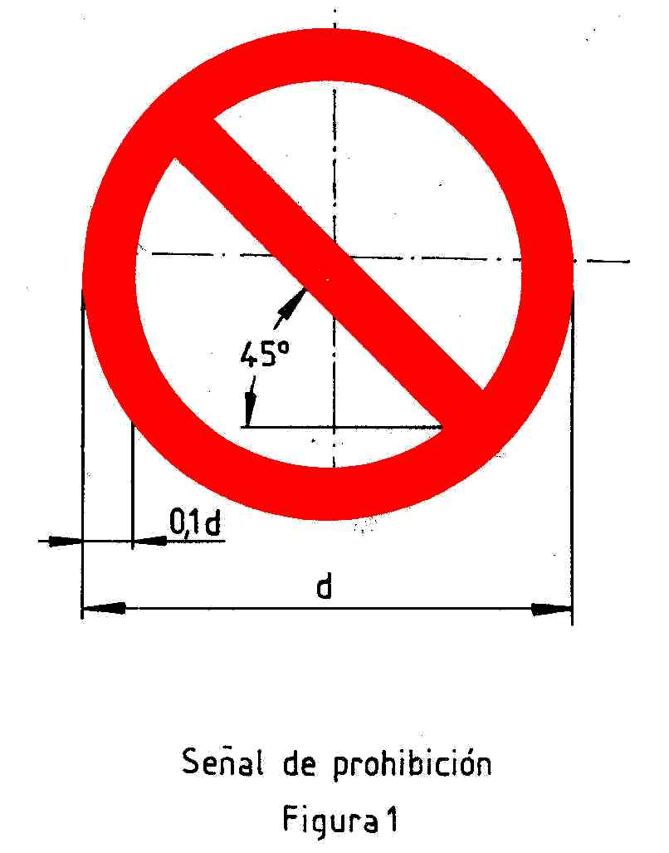
Señales de advertencia

La forma de las señales de advertencia es la indicada en la figura 2. El color del fondo debe ser amarillo. La banda triangular debe ser negra. El símbolo de seguridad debe ser negro y estar ubicado en el centro. El color amarillo debe cubrir como mínimo el 50 % del área de la señal.

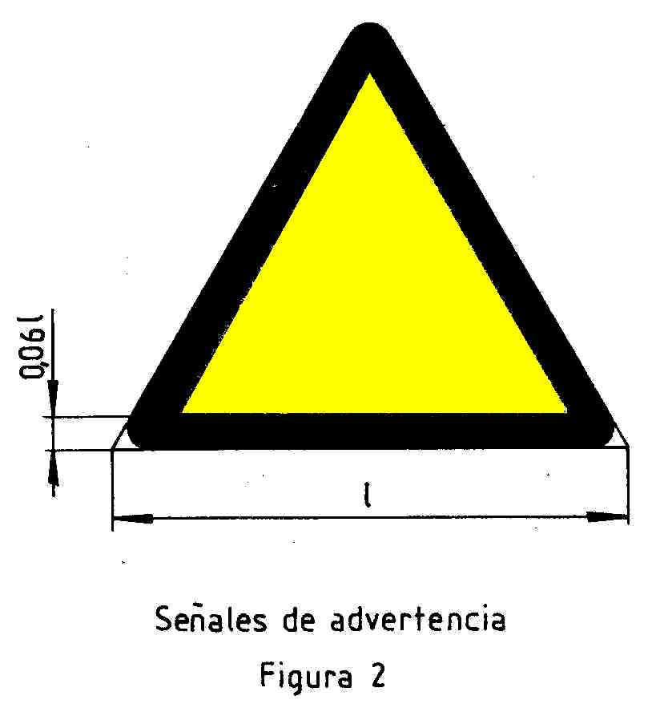
Señales de obligatoriedad

La forma de las señales de obligatoriedad es la indicada en la figura 3. El color de fondo debe ser azul. El símbolo de seguridad debe ser blanco y estar ubicado en el centro. El color azul debe cubrir, como mínimo, el 50 % del área de la señal.

Señales informativas

Se utilizan en equipos de seguridad en general, rutas de escape, etc.. La forma de las señales informativas deben ser s o rectangulares (fig. 4), según convenga a la ubicación del símbolo de seguridad o el texto. El símbolo de seguridad debe ser blanco. El color del fondo debe ser verde. El color verde debe cubrir como mínimo, el 50 % del área de la señal.

Señales suplementarias

La forma geométrica de la señal suplementaria debe ser rectangular o cuadrada. En las señales suplementarias el fondo ser blanco con el texto negro o bien el color de fondo corresponde debe corresponder al color de la señal de seguridad con el texto en el color de contraste correspondiente.

Medidas de las señales

Las señales deben ser tan grandes como sea posible y su tamaño deber se congruente con el ligar en que se colocan o el tamaño de los objetos, dispositivos o materiales a los cuales fija. En todos los casos el símbolo debe ser identificado desde una distancia segura.

El área mínima A de la señal debe estar relacionada a la más grande distancia L, a la cual la señal debe ser advertida, por la fórmula siguiente:

A>= L²
2000

siendo A el área de la señal en metros cuadrados y L la distancia a la señal en metros. Esta fórmula es conveniente para distancias inferiores a 50 m.

Ejemplo de utilización de señales de seguridad
Señales de prohibición

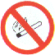  Prohibido fumar | 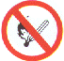  Prohibido fumar y encender fuego | 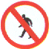  Prohibido pasar a los peatones

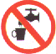  Agua no potable | 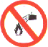  Prohibido apagar con agua

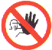  Entrada prohibida a personas no autorizadas | 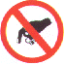  No tocar | 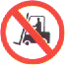  Prohibido a los vehiculos de manutención

Señales de advertencia

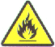  Materiales inflamables | 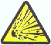  Materiales explosivos | 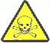  Materias tóxicas | 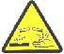  Materias corrosivas

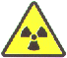  Materias radiactivas | 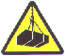  Cargas suspendidas | 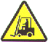  Vehiculos de manutención

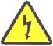  Riesgo eléctrico | 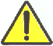  Peligro en general | 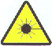  Radiación láser | 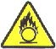  Materias comburentes

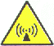  Radiaciones no ionizantes | 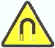  Campo magnético intenso | 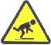  Riesgo de tropezar

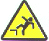  Caída a distinto nivel | 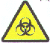  Riesgo biológico | 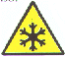  Baja temperatura | 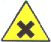  Materias nocivas  o irritantes

Señales de obligatoriedad

  Protección obligatoria de la vista |   Protección obligatoria de la cabeza |   Protección obligatoria del oido

  Protección obligatoria de las vías respiratorias |   Protección obligatoria de los pies |   Protección obligatoria de las manos

  Protección obligatoria del cuerpo |   Protección obligatoria de la cara |   Protección individual obligatoria contra caídas

  Vía obligatoria para peatones |   Obligación general (acompañada, si procede, de una señal adicional)

Señales informativas

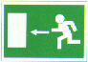 |  | 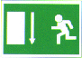

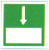 | Vía / Salida de socorro | 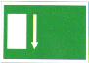

 |  |  | 

Dirección que debe seguirse. (Señal indicativa adicional a las siguientes)

  Primeros auxilios |   Camilla |   Ducha de seguridad |   Lavado de ojos


Teléfonos de salvamento

A nivel Nacional la norma IRAM 10005- Parte 2 es establecer los colores de seguridad y las formas de las señales de seguridad relacionadas específicamente para las instalaciones contra incendio y los medios de escape.

Esta norma establece la señalización de los elementos destinados a la lucha contra incendio tales como matafuegos, hidrantes, pulsadores de alarmas, símbolos y pictogramas para identificar las clases de fuego y señalización específica para la ubicación de equipos de lucha contra incendio.
Los principales criterios establecidos para la señalización de los elementos antes mencionados son los siguientes:

SEÑALIZACIÓN DE EQUIPOS EXTINTORES

Para señalizar la ubicación de un matafuego se debe colocar una chapa baliza, tal como lo muestra la figura siguiente. Esta es una superficie con franjas inclinadas en 45 º respecto de la horizontal blancas y rojas de 10 cm de ancho. La parte superior de la chapa deber estar ubicada a 1,20 a 1,50 metros respecto del nivel de piso.

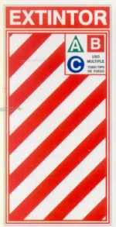

Se debe indicar en la parte superior derecha de la chapa baliza las letras correspondientes a los tipos de fuego para los cuales es apto el matafuego ubicado. Las letras deben ser rojas en fondo blanco tal como lo muestra la figura 1. El tamaño de la letra debe ser suficientemente grande como para ser vista desde una distancia de 5 metros.

Los símbolos para la identificación de las clases de fuego es la siguiente:

CLASES DE FUEGO | SIMBOLO | EJEMPLO
A | Triángulo que encierra en su interior una letra A | 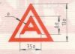
B | Cuadrado que encierra en su interior una letra B | 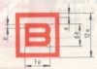
C | Círculo que encierra en su interior una letra C | 
D | Estrella que encierra en su interior una letra D | 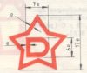

Además de la señalización anterior, para la ubicación del matafuego sea visto desde distancias lejos se debe colocar una señal adicional a una altura de dos o dos metros y medio respecto del nivel de piso tal como lo muestra la siguiente figura:

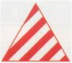

También puede utilizarse la siguiente figura opcional:

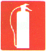

SEÑALIZACIÓN DE NICHOS O HIDRANTES

Se debe colocar sobre el nicho o hidrante una señal en forma de cuadrado con franjas rojas y blancas a 45º a una altura de dos o dos metros y medio respecto del nivel de piso tal como lo muestra la siguiente figura. El lado de cada cuadrado debe ser de 0,30 metros.

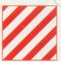
También puede utilizarse la siguiente figura opcional:



SEÑALIZACIÓN DE PULSADORES DE ALARMAS DE INCENDIO

Se debe colocar sobre el pulsador una señal en forma de círculo de color rojo a una altura de dos metros respecto del nivel de piso tal como lo muestra la siguiente figura. El círculo debe tener 0,150 metros de diámetro.

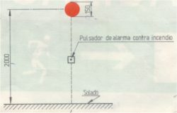

SEÑALIZACIÓN DE MEDIOS DE ESCAPE

Se puede pintar la salida de emergencia tal como lo muestra la siguiente figura.

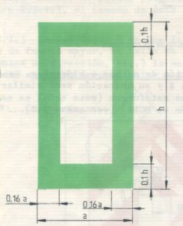

A su vez puede señalizarse la ubicación para ser vista desde distintos lugares los siguientes carteles:

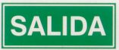 | 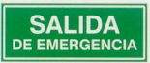

Para señalizar la dirección hacia la salida de emergencia se pueden utilizar las siguientes formas:



Para advertir que un medio no es adecuado para el escape se puede colocar la siguiente señal de advertencia:

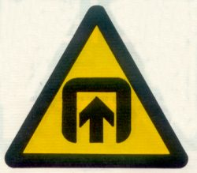

SEÑALIZACIÓN DE LAS CLASES DE FUEGO EN LOS EQUIPOS EXTINTORES

Para identificar en un matafuego la clase o clases de fuego para la cual es apto el mismo se utilizan las siguientes figuras:

Para matafuegos aptos para fuegos de clase A (tipo a base de agua)



Para matafuegos aptos para fuegos de clase A y B (tipos a base de espuma y agua con espuma)



Para matafuegos aptos para fuegos de clases B y C (tipos a dióxido de carbono o polvo BC)



Para matafuegos aptos para fuegos de clase A B y C (tipos a base de polvos químicos o sustitutos halógenos)



